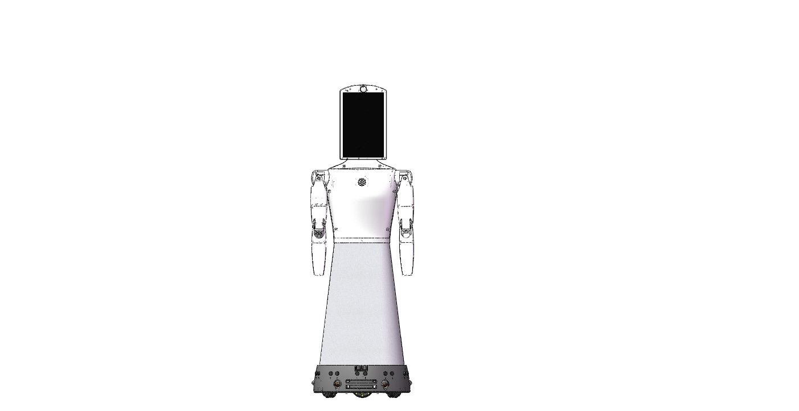

三期替身机器人底层通讯协议

CANopen - BMS Configuration

智慧中国研究院-香港分院-智慧机器人项目组

版本号：1.0

制定人: 贾林

2014年12月29日

1. 概要

BMS的控制较为复杂，涉及到整体机器人的电池信息返回、整体供电控制和电池非正常状态报警及保护等功能，在CANOpen协议制定中，还需根据BQZ34Z100电量计芯片的具体功能设计其映射到CANOpen协议栈中的相应对象字典；

与此同时，在CANOpen和FreeRTOS协议过程中，由于BMS控制板芯片为STM32F103系列，需要单独对待及测试。

具体目标

制定可替换现有CAN通讯协议的高层通讯协议，实现更多功能。

解决方案

依托Cia制定的CANOpen协议规范：

/CiA-301: CANopen application layer and communication profile.

/CiA-401: Device profile for generic I/O modules.

/CiA-418: Device profile for battery modules.

/CiA-419: Device profile for battery chargers.

文档大纲

**对象字典**——BMS对象字典具体内容及说明，包括：

* 通讯子协议区；
* 标准设备子协议区；
* 特定的设备子协议区；
* 应急指示报文。

**附录**——和上层系统通讯指令的映射方式。

2. 对象字典

下文表格即为BMS-CANOpen通讯所需对象字典详细内容。共包含三项内容：通讯子协议区（表2.1）、标准的设备子协议区（表2.2）和特定的设备子协议区（表2.3）。

表格中，Attr表示访问权限，即，RO-Read Only-只读；RW-Read and Write-读写；WO-Write Only-只写。

根据CiA官方的协议标准，电池模块除了要对整体系统供电做出度量和检测，还需向充电模块提供电池电池信息（在这里，假设充电模块可以根据电池信息做出相应调整）。故，电池模块需要提供以下基本信息：

智慧中国研究院-香港分院-智慧机器人项目组

* *电池种类：battery type；*
* *电池容量：battery capacity；*
* *电芯数量：number of cells；*
* *最大充电电流：maximum charge current permissible；*
* *电池温度：battery temperature；*
* *电池电压：battery voltage；*
* *电池剩余电量：battery state of charge；*
* *电流值：current；*
* *剩余可使用时间：battery life；*

所有遵循此协议的电池模块，在CANOpen协议制定过程中需包含TPDO1及RPOD1。TPOD2、TPOD3及RPDO2、RPOD3为可选项。电池的具体信息可用SDO协议读取。

2.1 通讯子协议区（Communication Profile Area）

通讯子协议用来描述对象字典的主要形式和对象字典中的通讯子协议区域中的对象，通讯参数。同时描述 CANopen通讯对象。这个子协议适用于所有的CANopen设备。此处为CiA418强制要求的内容。

表2.1 通讯子协议区

|  |  |  |  |  |  |  |
| --- | --- | --- | --- | --- | --- | --- |
| 通讯子协议区（Communication Profile Area） | | | | | | |
| **Index**  **(hex)** | **Sub**  **(hex)** | **Name** | **Data/**  **Object** | **Attr** | **Default** | **Comment** |
|  |  |  |  |  |  |  |
| 1000 | - | Device type 设备名称 | U32 | RO | 0x00041801 | CiA418 |
| 1001 | - | Error register 错误寄存器 | U8 | RO | 0 | 根据CiA301 |
| 1002 | - | Manufacturer status register | U32 | RO | 0 | BMS Errors, etc. |
| 1003 |  | Predefined Error Field |  |  |  | BMS Errors, etc. |
|  | 00 | 支持的最高子索引数 | U8 | RW | 1 |  |
|  | 01 | Standard Error Field | U32 | RO | 0x00000000 |  |
| 1005 | - | SYNC COB ID | U32 | RW | 0x00000000 |  |
| 1006 | - | Communacation Cycle Period | U32 | RW | 0x0007A120 |  |
| 1007 | - | Synchronous Window Length | U32 | RW | 0x00000000 |  |
| 1012 | - | COB-ID time stamp object | U32 | RW | CiA301P109 | CiA301 |
| 1014 | - | Emergency COB ID | U32 | RW | $NODEID+0x80 |  |
| 1017 | - | Producer heartbeat time | U16 | RW | 0x03E8 | CiA301P112 |
| 1018 |  | Identity object 标志对象 |  |  |  | CiA301P113 |
|  | 00 | 支持的最高子索引数（01-04） | U8 | RO | 04 |  |
|  | 01 | Vendor-ID 制造商代码 | U32 | RO |  |  |
|  | 02 | Product code 产品代码 | U32 | RO |  |  |
|  | 03 | Revision number 修订号 | U32 | RO |  |  |
|  | 04 | Serial number 编号 | U32 | RO |  |  |
| 1200 |  | Server SDO Parameter |  |  |  |  |
|  | 00 | Number of Entries | U8 | RO | 2 |  |
|  | 01 | COBID Client->Server(Recive SDO) | U32 | RO | $NODEID+0x600 |  |
|  | 02 | COBID Server->Client (T~mit SDO) | U32 | RO | $NODEID+0x580 |  |
| 1800 |  | TPDO1 parameters TPDO1参数 |  |  |  | PDOCommPar |
|  | 00 | Number of entries | U8 | RO | 6 |  |
|  | 01 | COB-ID used by PDO | U32 | RO | $NODEID+0x180 |  |
|  | 02 | Transmission type | U8 | RW | FF(事件驱动） | CiA301p132-T68 |
|  | 03 | Inhibit Time | U18 | RW | 0x0000 |  |
|  | 04 | Compatibility Entry | U8 | RW | 0x00 |  |
|  | 05 | Event Time | U16 | RW | 0x00C8 |  |
|  | 06 | SYNC start value | U8 | RW | 0x00 |  |
| 1A00 |  | TPDO1 parameters RPDO1映射 |  |  |  | PDO Mapping |
|  | 00 | Number of entries | U8 | RO | 7(1-8) |  |
|  | 01 | SOC 剩余电量 | U32 | RW | 0x60810008 | OD:6081/0-8bits |
|  | 02 | Voltage 电压值 | U32 | RW | 0x20600010 | OD:2060/0-16bits |
|  | 03 | Current 电流值 | U32 | RW | 0x20610010 | OD:2061/0-16bits |
|  | 04 | Battery life High 剩余时间高位 | U32 | RW | 0x20620010 | OD:2062/0-16bits |
|  | 05 | 充电状态 | U32 | RW | 0x60000008 | OD:6000/0-8bits |

2.2 标准的设备子协议区（Standard Device Profile Area）

本设备标准的设备子协议根据CiA401制定。

|  |  |  |  |  |  |  |  |
| --- | --- | --- | --- | --- | --- | --- | --- |
| 标准的设备子协议区（Standard Device Profile Area） | | | | | | | |
| **Index**  **(hex)** | **Sub**  **Index** | **Name** | **Data/**  **Object** | **Attr** | **Default** | | **Comment** |
|  |  |  |  |  |  | |  |
| 6000 | - | Battery Status | U8 | RO | 0x00 | | 电池状态 |
| 6001 | - | Charger Status | U8 | RW | 0x00 | 充电座状态 | |
| 6010 | - | Temperature | I16 | RW | 0 | 0%-100% | |
| 6020 | - | Battery Parameters |  |  |  |  | |
|  | 00 | Highest Sub-Index Supported | U8 | RO | 4 |  | |
|  | 01 | Battery Type | U8 | RO | 0x00 |  | |
|  | 02 | Ah Capacity | U16 | RO | 0x0000 |  | |
|  | 03 | Max Charge Current | U16 | RO | 0x0000 |  | |
|  | 04 | Numbers of Cells | U16 | RO | 0x0003 |  | |
| 6030 |  | Battery Serial Number |  |  |  |  | |
|  | 00 | Numbers of Elements | U8 | RO | 1 |  | |
|  | 01 | Packed ASCII Characters 1 to 4 | U32 | RO | 0x00000000 |  | |
| 6031 |  | Battery ID |  |  |  |  | |
|  | 00 | Numbers of Elements | U8 | RO | 1 |  | |
|  | 01 | Packed ASCII Characters 1 to 4 | U32 | RO | 0x00000000 |  | |
| 6040 |  | Vehicle Serial Number |  |  |  |  | |
|  | 00 | Numbers of Elements | U8 | RO | 1 |  | |
|  | 01 | Packed ASCII Characters 1 to 4 | U32 | RO | 0x00000000 |  | |
| 6041 |  | Vehicle ID |  |  |  |  | |
|  | 00 | Numbers of Elements | U8 | RO | 1 |  | |
|  | 01 | Packed ASCII Characters 1 to 4 | U32 | RO | 0x00000000 |  | |
| 6050 | - | Cumulative Total Ah Charge | U32 | RO | 0x00000000 |  | |
| 6051 | - | Ah Expected Since Last Charge | U32 | RO | 0x00000000 |  | |
| 6052 | - | Ah Returned During Last Charge | I16 | RW | 0x0000 |  | |
| 6053 | - | Ah Since Last Equalization | U16 | RW | 0x0000 |  | |
| 6054 |  | Date of Last Equalization |  |  |  |  | |
|  | 00 | Numbers of Elements | U8 | RO | 2 |  | |
|  | 01 | Numbers of Minutes | U16 | RW | 0x0000 |  | |
|  | 02 | Numbers of Days | U16 | RW | 0x0000 |  | |
| 6060 | - | Battery Voltage | U32 | RO | 0x00000000 |  | |
| 6070 | - | Charge Current Requested | U16 | RO | 0x0000 |  | |
| 6080 | - | Charger State of Charge | U8 | RW | 0x00 |  | |
| 6081 | - | Battery State of Charge | U8 | RO | 0x00 |  | |
| 6090 | - | Water Level Status | U8 | RO | 0x00 |  | |
|  | | | | | | | |

BMS的作用更多的是位系统提供电池信息的跟踪与反馈，故规定了一个TPDO来发送电池的基本信息供ARM-Linux接收，同时，其余非重要信息ARM-Linux可利用SDO协议进行查询。

当查询基本信息时，ARM-Linux发送一条COB-ID为0x182的远程帧，BMS机会根据TPDO1定义，发送电池信息。除此之外，ARM-Linux还可利用SDO协议来规定BMS发送TPOD1的时间间隔。

具体的TPDO及RPDO的对应关系，可以查看文档《三期替身机器人底层通讯协议》。

智慧中国研究院-香港分院-智慧机器人项目组

2.3 特定的设备子协议区（Manufacturer Specific Profile Area）

|  |  |  |  |  |  |  |
| --- | --- | --- | --- | --- | --- | --- |
| 特定的设备子协议区（Standard Device Profile Area） | | | | | | |
| **Index**  **(hex)** | **Sub**  **Index** | **Name** | **Data/**  **Object** | **Attr** | **Default**  **(hex)** | **Comment** |
|  |  |  |  |  |  |  |
| 2060 | - | PD Battery Voltage | U16 | RO | 0x0000 |  |
| 2061 | - | PD Average Current | I16 | RO | 0 |  |
| 2062 | - | PD Time to Empty | U16 | RO | 0x0000 |  |
|  | | | | | | |

2.4 应急指示报文（Emergency Object）

应急指示报文由设备内部出现的致命错误触发，由相关应用设备以最高优先级发送到其它设备。适用于中断类型的错误报警信号。

一个应急报文由8字节组成，格式如下：

|  |  |  |  |
| --- | --- | --- | --- |
| COB-ID | Byte 0-1 | Byte 2 | Byte 3-7 |
| 0x080+Node_ID | 应急错误代码 | 错误寄存器(OD:0x1001) | 制造商特定的错误区域 |

16进制的应急错误代码如下表所示。应急错误代码中‘xx’部分由相应的设备子协议定义。

应急错误代码（hex）

|  |  |
| --- | --- |
| 应急错误代码 | 代码功能描述 |
| 00xx | Error Reset 或 No Error |
| 10xx | Generic Error |
| 20xx | Current |
| 21xx | Current，device input side |
| 22xx | Current，inside the device |
| 23xx | Current，device output side |
| 30xx | Voltage |
| 31xx | Mains voltage |
| 32xx | Voltage inside the device |
| 33xx | Output voltage |
| 40xx | Temperature |
| 41xx | Ambient temperature |
| 42xx | Device tempearture |
| 50xx | Device hardware |
| 60xx | Device software |
| 61xx | Internal software |
| 62xx | User software |
| 63xx | Data set |
| 70xx | Additional modules |
| 80xx | Monitoring |
| 81xx | communication |
| 8110 | CAN overrun |
| 8120 | Error Passive |
| 8130 | Life Guard Error  或 Heartbeat Error |
| 8140 | Recovered from Bus-Off |
| 82xx | Protocol Error |
| 8210 | PDO no processed  Due to length error |
| 8220 | Length exceedd |
| 90xx | External error |
| F0xx | Additional functions |
| FFxx | Device specific |

错误寄存器(Error Register)在设备的对象字典（索引 0x1001）中，说明了错误寄存器的位定义。设备可以将内部错误映射到这个状态字节中，并可以快速查看当前错误。

8位错误寄存器

|  |  |
| --- | --- |
| Bit | 错误类型 |
| 0 | Generic |
| 1 | Current |
| 2 | Voltage |
| 3 | Temperature |
| 4 | Communication |
| 5 | Device profile specific |
| 6 | Reserved(=0) |
| 7 | Manufacturer specific |